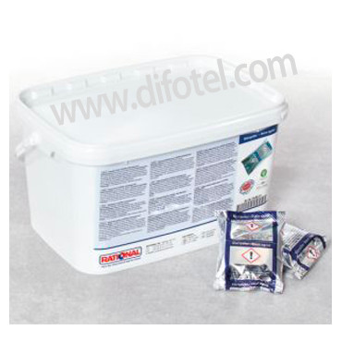

Tablettes de rinçage fours Frima et Rational
Les tablettes de rinçage Rational d'une efficacité supérieure offrent une protection active et augmentent considérablement la durée de vie de votre SelfCooking Center®. L'enceinte de cuisson est d'une propreté éclatante, et respecte toutes les normes d'hygiène.

Description
Agent de rinçage pour la finition parfaite de l'enceinte de votre four
Soulage le Personnel de la tâche de nettoyage des fours souvent ingrate et risquée,
Evite le port des équipements de protection lors du nettoyage puisque le four se nettoie automatiquement sans intervention humaine.
Dans leur emballage individuel flow-pack les pastilles conservent plus longtemps leur efficacité
Afin de conserver le droit à la garantie Fabricant, il faut utiliser ces pastilles, pendant que le four est encore sous garantie. Dès que le four le demande ou en fonction du programme de nettoyage automatisé sélectionné, mettre le nombre de pastilles de rinçage en quantité suffisante dans le réservoir extérieur prévu à cet effet
Mode d'emploi :
Placer les pastilles de rinçage dans la trappe extérieure prévue a cet effet.
Conditionnement :
Seau de 50 pastilles de nettoyage pour tous les SelfCooking Center sans CareControl.

